ЛАБОРАТОРНАЯ РАБОТА 2 - 15

ИЗМЕРЕНИЕ И ИССЛЕДОВАНИЕ МАГНИТНЫХ ПОЛЕЙ С ПОМОЩЬЮ ИЗМЕРИТЕЛЬНОЙ КАТУШКИ

Приборы и принадлежности: два коротких соленоида, планшет из оргстекла с отверстиями для фиксации измерительной катушки, датчик магнитного поля – измерительная катушка, длинный соленоид, блок питания переменного тока, мультиметр, для измерения ЭДС измерительной катушки.
Цель работы: ознакомиться с одним из методов измерения и исследования переменных магнитных полей.

КРАТКОЕ ТЕОРЕТИЧЕСКОЕ ВВЕДЕНИЕ
В лабораторной работе измерение и исследование переменных магнитных полей осуществляется с помощью датчика – измерительной катушки. Датчик представляет диэлектрический каркас, на который намотан медный провод диаметром ∅ = 0,05 мм. Получившаяся катушка помещается в корпус из органического стекла. Два штырька, выведенные от катушки позволяют подсоединить катушку к измерительному прибору.
При помещении датчика в переменное магнитное поле в нем возникает ЭДС индукции, величина которой определяется зависимостью
$ε=−n\frac{\text{dФ}}{\text{dt}}=−{\text{nS}}_{0}\text{cos}α\frac{\text{dB}}{\text{dt}}$, (1)
где n – число витков измерительной катушки, S₀ – площадь поперечного сечения датчика, Ф – магнитный поток магнитного поля, проходимый через датчик, В – модуль вектора индукции магнитного поля, α - угол между нормалью к поперечному сечению измерительной катушки и вектором В.
Так как короткие соленоиды питаются переменным током, магнитное поле, которое они создают вокруг себя, меняется по закону
В = В₀ cos ωt,
где В₀ – амплитудное значение модуля вектора индукции магнитного поля, ω - угловая частота переменного тока, который создает поле.
Следовательно,
ε = В₀ ⋅ S₀n ω cos α sin ωt. (2)
Милливольтметр, используемый в работе для измерения ЭДС катушки –датчика, измеряет эффективное значение ЭДС, равное
$ε_{\text{эфф}}=ε_{\text{амп}}/\sqrt{2}=В_{0}S_{0}⋅ωn\text{cos}α/\sqrt{2}\text{.}$ (2, а)
Из формулы (2, а) видно, что эффективное значение ЭДС будет максимальным, когда плоскость измерительной катушки составит угол 90° к направлению силовой линии магнитного поля, т.е.
$ε_{{\text{эфф}}_{\text{max}}}=B_{0}S_{0}nω/\sqrt{2}$. (2, б)
Это обстоятельство позволяет с помощью измерительной катушки определить положение силовых линий магнитного поля в любой области поля.
Если известна качественная зависимость между максимальной величиной эффективного значения ЭДС измерительной катушки $ε_{{\text{эфф}}_{\text{max}}}$ и эффективным значением модуля вектора магнитной индукции В_{ЭФ}, изменение которого создает эту ЭДС, можно найти эффективное или амплитудное значение модуля вектора магнитной индукции в любой области исследуемого магнитного поля. Установление вышеприведенной количественной зависимости называется тарированием измерительной катушки. Тарирование проводится в магнитном поле известной величины. Описание методики тарирования смотрите ниже.

МЕТОДИКА ТАРИРОВАНИЯ ИЗМЕРИТЕЛЬНОЙ КАТУШКИ
Тарирование измерительной катушки заключается в получении зависимости максимальной величины эффективного значения ЭДС $ε_{{\text{эфф}}_{\text{max}}}$ от эффективного значения модуля вектора магнитной индукции В_{эфф}, изменение которой во времени создает эту ЭДС. Тарирование проводят в магнитном поле, величину которого можно определить.
Так, в нашем случае, определяемое по величине магнитное поле получают, используя длинный соленоид. Если длинный соленоид питается переменным током I, то эффективное значение магнитного поля в центре на оси рассчитывается по формуле
В_{эфф} = μ₀· n₀· I_{эфф}, (3)
где n₀ – число витков на единице длины обмотки соленоида.
При проведении тарирования измерительную катушку помещают в центре длинного соленоида так, чтобы угол α между направлением вектора индукции магнитного $\vec{В}$ и нормалью к поперечному сечению катушки был равен нулю. Затем измеряют зависимость максимальной величины эффективного значения ЭДС измерительной катушки $ε_{{\text{эфф}}_{\text{max}}}$ от эффективного значения переменного тока, питающего длинный соленоид. После этого по формуле (3) рассчитывают значения В_{эфф}, соответствующие выбранным для проведения тарирования значения I_{эфф}. Далее строят тарировочный график зависимости $ε_{{\text{эфф}}_{\text{max}}}$ = f(В_{эфф}). Построенный график есть прямая, выходящая из начала координат. Коэффициент наклона этой прямой к оси абсцисс (угловой коэффициент К) равен
К = $ε_{{\text{эфф}}_{\text{max}}}$ / В_{эфф}. (4)
Ввиду того, что по осям откладываются эффективные значения, равные $ε_{{\text{max}}_{\text{эфф}}}=\frac{ε_{\text{амп}}}{\sqrt{2}}\text{ и }В_{0}/\sqrt{2}$, угловой коэффициент для эффективных значений будет равен угловому коэффициенту для максимальных значений. В работе для тарирования используется соленоид конечной длины. Магнитная индукция в центре такого соленоида отличается от магнитной индукции в центре бесконечно длинного соленоида на 2,5%. Поэтому при определении реального углового коэффициента К′ необходимо полученный по вышеописанной методике угловой коэффициент К делить на 0,975, т.е.
К′ = К/0,975 (5)
и, в дальнейшем, во всех расчетах использовать коэффициент К′, а не К.
Определив угловой коэффициент К′ для конкретного датчика- катушки, можно определить этим датчиком эффективное или максимальное значение индукции магнитного поля в любой области поля. Для этого измеряют максимальную величину эффективного значения ЭДС ( $ε_{{\text{эфф}}_{\text{max}}}$) в нужной области поля, делят эту величину на реальный угловой коэффициент К′ и получают В_{эфф} или В₀ = В_{эфф}·$\sqrt{2}$ в этой области магнитного поля.

ОПИСАНИЕ ЭКСПЕРИМЕНТАЛЬНОЙ УСТАНОВКИ

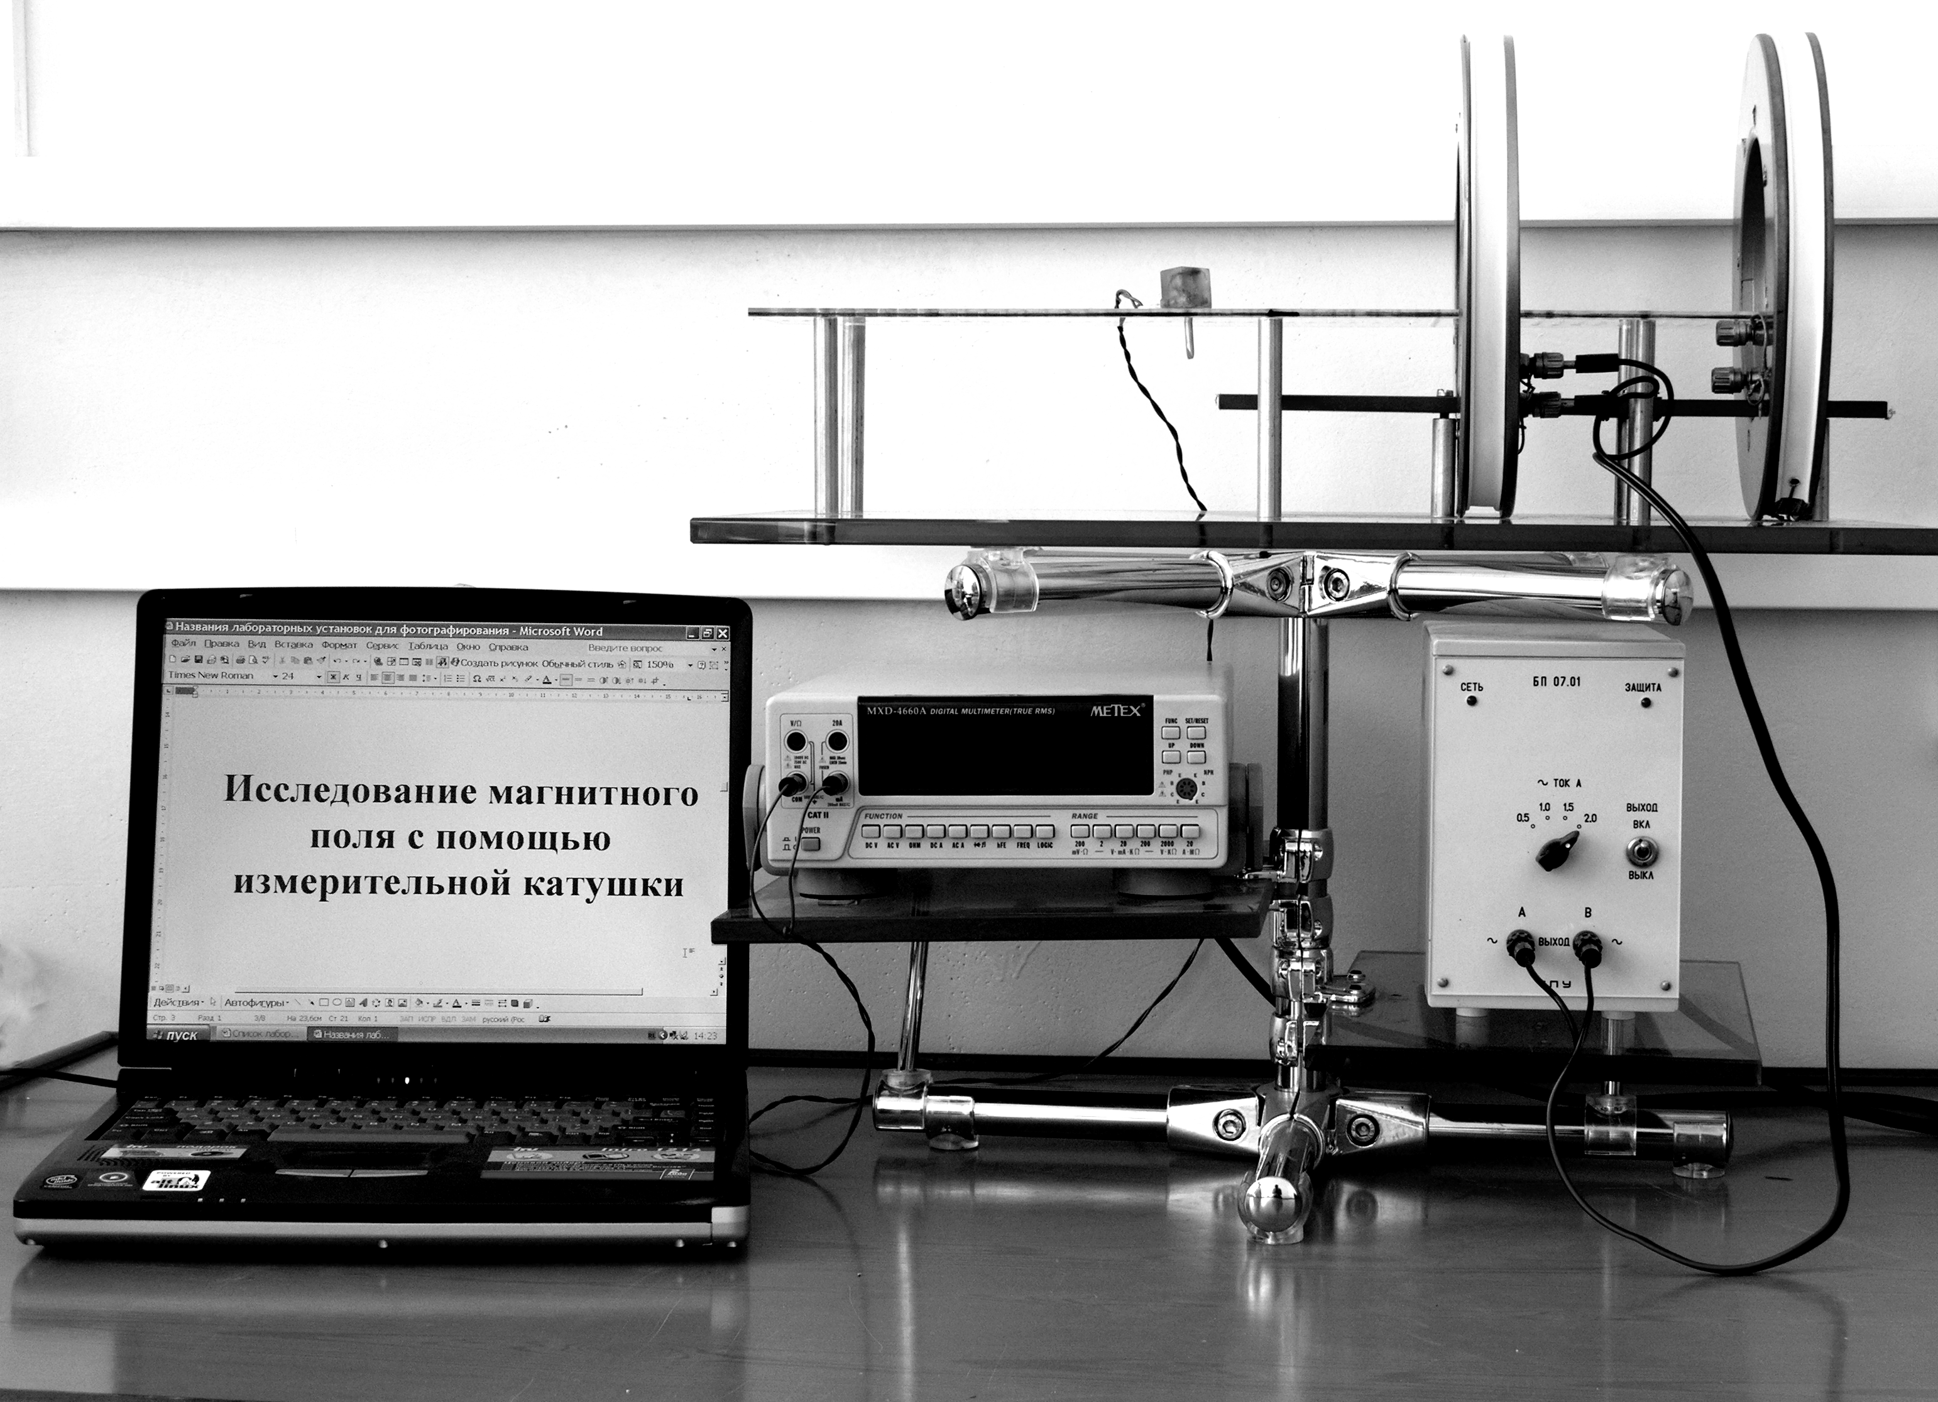

Всю экспериментальную установку можно разделить на две части.
- Длинный соленоид, предназначенный для тарирования измерительной катушки.
- Два коротких соленоида, магнитное поле которых необходимо измерить и исследовать.
Соленоид намотан на каркас из виниловой трубы диаметром 90 мм медным проводом диаметром 1,2 мм. Длина намотки составляет 362 мм. Плотность намотки n₀ = 780 витков/м. Соотношение длины намотки и диаметра соленоида составляет 4,0. При таком соотношении магнитное поле внутри соленоида на его оси отличается (меньше) от магнитного поля внутри на оси бесконечно длинного соленоида на 2,5%. Обмотка соленоида питается от источника переменного тока напряжением 12 вольт. Ток в обмотке соленоида регулируется с помощью переключателя, находящегося непосредственно на источнике тока через 0,5 ампера от нуля до 2-х ампер. Измерительная катушка крепится при помощи специального держателя на торцовой части соленоида так, чтобы в процессе тарирования она находилась в центре соленоида на его оси. Вектор индукции магнитного поля внутри соленоида при этом составляет с нормалью к плоскости датчика угол 0°. Таким образом, cos α = 1.
Короткие соленоиды имеют 212 витков медного провода каждый. Диаметр провода намотки ∅ = 1,2 мм. Соленоиды установлены на основании из немагнитного материала и закреплены на нем. Каждый соленоид имеет две выходные клеммы для их подключения к клеммам источника питания. На основании на держателях установлен планшет из оргстекла с отверстиями для измерительной катушки.
Короткие соленоиды питаются от одного и того же источника питания, что и длинный соленоид.
Измерительный датчик помещен в оправу из органического стекла и залит эпоксидной смолой. В оправе имеются выведенные от датчика два штырька ∅ = 1,6 мм. С нижней стороны оправы датчика находится ось, которая вставляется в отверстия панели.

МЕТОДИКА И ТЕХНИКА ПРОВЕДЕНИЯ ИЗМЕРЕНИЙ
Если датчик помещен в какое-либо отверстие на панели, находящейся в магнитном поле коротких соленоидов, милливольтметр, подключенный к датчику, будет показывать некоторое эффективное значение переменного во времени ЭДС, величина которой, при прочих равных условиях, зависит от угла между нормалью к плоскости и направлением вектора индукции магнитного поля в области нахождения датчика. Поэтому для определения положения силовой линии в исследуемой области поля необходимо датчик поворачивать в отверстии панели вокруг своей оси таким образом, чтобы милливольтметр, подключенный к нему, показал максимальное значение величины ЭДС. Именно это значение ЭДС, необходимо записывать в таблицу. Величина эффективного значения модуля вектора индукции магнитного поля в этой области находится как В_{эфф} = $ε_{{\text{эфф}}_{\text{max}}}$/ К′. (6)
Амплитудное значение: В₀ = В_{эфф}⋅$\sqrt{2}$. (7)

ЗАДАНИЕ
- Провести тарирование измерительной катушки.
- Провести исследование переменного магнитного поля короткого соленоида, двух коротких соленоидов, с помощью измерительной катушки.

Упражнение 1. Тарирование измерительной катушки

В работе используются две одинаковые измерительные катушки. Одна катушка постоянно находится внутри длинного соленоида и используется для проведения тарирования, другая используется для измерений.
- Подключите длинный соленоид к источнику переменного тока.
- Определите для токов I_{эфф} 0,5А, 1,0А, 1,5А, 2,0А максимальную величину эффективного значения ЭДС $ε_{{\text{эфф}}_{\text{max}}}$.Повторите измерения, изменяя ток в обратном направлении. Результаты измерений запишите в таблицу 1.
- Вычислите по формуле (3) эффективные значения модуля вектора индукции магнитного поля В_{эфф} и запишите в таблицу 1.
- Постройте график зависимости $ε_{{\text{эфф}}_{\text{max}}}$ от В_{эфф} и определите из графика угловой коэффициент К. Рассчитайте К′. Запишите в таблицу 1.

Таблица 1
№№ | I_{эфф}, А | $ε_{{\text{эфф}}_{\text{max}}}$, мВ |  |  | В_{эфф, мТл} | К′,$\frac{\text{мВ}}{\text{мТл}}$
1 | 1
2 | 2
3 | 3
4 | 4
5 | 5 | ε_{увел.} | ε_{уменьш}. | ε_{ср.}

Упражнение 2. Измерение и исследование магнитного поля коротких соленоидов с помощью измерительной катушки.

- Присоедините клеммы источника питания непосредственно к клеммам катушки, находящейся ближе к центру. Включите источник питания и установите ток 1,5 ампера.
- Подключите измерительную катушку к мультиметру, переключите его шкалу на «2В».
- Вставьте держатель измерительной катушки в отверстие панели, находящегося в центре подключенного короткого соленоида.
- Поворачивайте измерительную катушку вокруг своей оси, добейтесь максимального значения величины ЭДС.
- Запишите полученное значение ЭДС в табл. 2.
- Вычислите по формуле (7) амплитудное значения модуля вектора индукции магнитного поля в этой точке.
- Проверьте, выполняется ли теоретическая формула
$В=μ_{0}\frac{J⋅N}{2R}$,
где R=100 мм – радиус среднего витка круглой катушки, N – число витков, равное 212, μ₀ = 4π⋅10⁻⁷ Гн/м. Результаты измерений и расчетов занесите в табл. 2.

Таблица 2
Местонахождение точки | ε, мB | B⋅10⁻³,Тл (эксп). | В·10⁻³, Тл ( теор).
В центре на оси короткого соленоида
В центре на расстоянии равном радиусу короткого соленоида
В центре на большом расстоянии от короткого соленоида
Вдоль линии, перпендикулярной оси короткого соленоида в девяти точках:
1.
2.
3.
4.
5.
6.
7.
8.
9.

Во всех точках, находящихся между двух коротких соленоидов
8. Соедините короткие катушки параллельно и измерьте ЭДС в точках между катушками. Рассчитайте амплитудное значение индукции магнитного поля и запишите в табл. 2.
8. Рассчитайте теоретическое значение В в ряде точек, для которых Вы можете найти теоретические формулы и сравните с экспериментальными значениями В_{эксп.}
Например, на оси короткой катушки на расстоянии х от центра катушки магнитная индукция вычисляется по формуле:
$$B=\frac{μ_{0}{\text{JNR}}^{2}}{2(R^{2}+x^{2})^{3/2}}$$

ВОПРОСЫ И ЗАДАНИЯ ДЛЯ САМОСТОЯТЕЛЬНОЙ РАБОТЫ
- Какие виды магнитных полей (переменные или постоянные) изучаются в данной работе?
- Какой датчик магнитного поля используется в работе?
- Может ли такой датчик использоваться для измерения постоянных магнитных полей?
- Какие датчики существуют для измерения магнитных полей (какие из них измеряют постоянные поля, какие переменные поля, какие и те, и другие)?
- На каком физическом явлении основан принцип действия измерительной катушки-датчика?
- Объясните, от каких параметров датчика зависит величина его ЭДС?
- Для чего необходимо, помещая датчик в отверстие панели поворачивать его вокруг своей оси?
- Каким образом можно определять направление силовых линий в той или иной точке поля?
- Какие по величине магнитные поля можно определять при помощи используемого датчика, и от каких параметров датчика зависит его чувствительность?
- Для чего нужно тарировать датчик? В чем заключается тарирование датчика? Каким образом проводят тарирование?
- Какая формула используется для нахождения индукции магнитного поля на оси длинного соленоида?
- Как определяется коэффициент К при тарировании?
- Почему для определения индукции магнитного поля, создаваемого не бесконечно длинным соленоидом, используется коэффициент K*, а не K?
- Опишите методику измерения индукции магнитного поля коротких соленоидов при помощи измерительной катушки.
- Найдите соотношение между амплитудным и действительным значением ЭДС в измерительной катушке.
- Запишите формулу для расчета индукции магнитного поля внутри на оси короткой катушки, проведите расчет и ответьте на вопрос: ”Согласуется ли это значение с экспериментальным результатом?”
- Запишите формулу для расчета индукции магнитного поля на оси короткой катушки на расстоянии R (R-радиус центрального витка катушки) от центра катушки и на большом расстоянии r от центра катушки ( r>R) , проведите расчет и ответьте на вопрос: ”Согласуются эти значения с экспериментальным результатом?
- Объясните, почему экспериментальные и расчетные результаты могут отличаться друг от друга (если это имеет место)?
- Запишите формулу для расчета индукции магнитного поля вдоль короткой катушки. Объясните, почему магнитное поле вдоль короткой катушки имеет такую сложную зависимость с минимумом в центре и двумя максимумами на некотором расстоянии от центра.
- Какая будет наблюдаться зависимость, если измерения проводить вдоль короткой катушки на расстоянии, равном радиусу катушки?
- Что представляют собой катушки Гельмгольца?
- Можно ли используемую в работе систему двух коротких катушек считать катушками Гельмгольца?
- Однородно ли магнитное поле между короткими соленоидами в используемой Вами установке?
- Определите основные источники ошибок при измерении индукции магнитного поля.
- Объясните принцип работы датчика Холла, который также используется для измерения индукции магнитного поля.

ЛИТЕРАТУРА
- Калашников С.Г. Электричество. – М.: Наука, 1985. – 576с.
- Савельев И.В. Курс общей физики, т.2. – М.: Высшая школа, 1996. – 485с.

